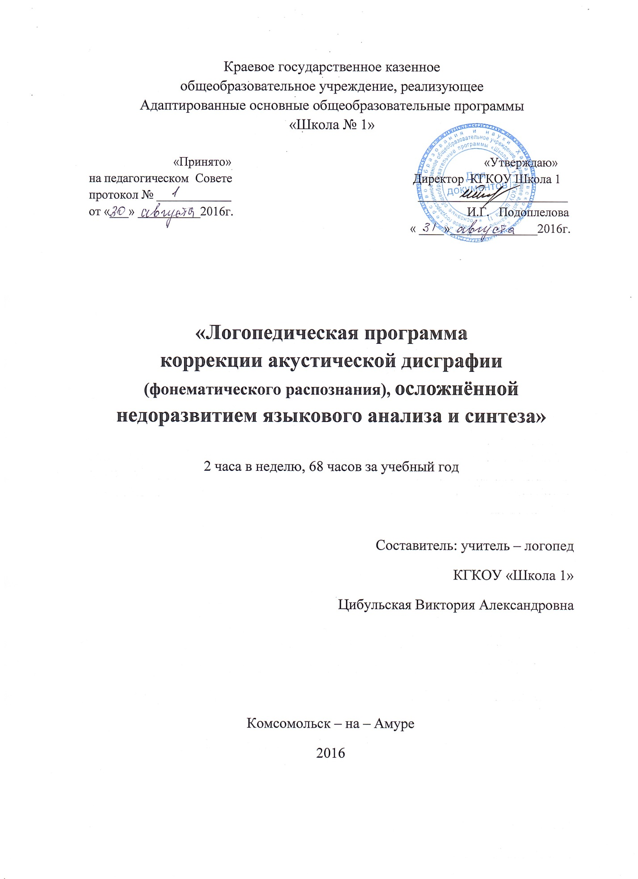
Содержание:

1.Пояснительная записка……………………………….……………………. 2
2. Методологические и теоретические основы программы………………. 2
3. Цели и задачи программы…………………………………………………. 4
4. Организация работы по программе…………………………………….... 4
5. Содержание программы …………………………………………………… 5
6. Методическое обеспечение программы
Литература, используемая логопедом в работе над программой ……….. 8
Учебные пособия для работы с детьми ……………………………………... 9
Приложение:
Календарно – тематическое планирование …………...……………………. 10

Пояснительная записка
Логопедическая работа в образовательном учреждении VIII вида одно из важных направлений в процессе коррекции нарушений развития детей с особыми возможностями здоровья (ОВЗ).
Обучающиеся с системными нарушениями речи, обусловленные умственной отсталостью, испытывают стойкие трудности при усвоении программы школы, вследствие низкого уровня сформированности речевых функций и психологических предпосылок к овладению полноценной учебной деятельностью.
В ходе углубленной диагностики речевого развития у группы обучающихся седьмых классов выявлен сложный вид дисграфии, обусловленный нарушениями фонематического распознания, недоразвитием языкового анализа и синтеза.
Нарушения фонематического распознания проявляются в следующих признаках:
- не усвоение букв, замена фонетически близких звуков, и следовательно букв на письме (ошибки в обозначении мягкости согласных с помощью букв я, ё, е, ю, ь);
- ошибки в обозначении звонкости/ глухости буквами б/п, д/т, к/г, з/с, ж/ш, в/ф;
- не различение звуков, сходных по звучанию и артикуляции ([с] - [ш], [з] - [ж], [р] -[л].
Исходя из этого, логопедическое воздействие должно быть направлено на речевую систему в целом, а не только на один изолированный дефект.

2. Методологические и теоретические основы программы
«Логопедическая программа коррекции сложной дисграфии
(дисграфии на почве нарушений языкового анализа и синтеза, осложнённого оптическим и акустическим недоразвитием)» имеет под собой методологические и теоретические основания.
В качестве одного из таких оснований выступают принципы, определяющие реализацию программы и организацию работы по ней:
- принцип гуманизма – вера в возможности ребёнка, позитивный подход;
- принцип системности – рассмотрение ребёнка как целостного, качественно своеобразного, динамично развивающегося субъекта; рассмотрение его речевых нарушений во взаимосвязи с другими сторонами психического развития;
- принцип реалистичности – учёт реальных возможностей ребёнка, единства диагностики и коррекционно-развивающей работы;
- принцип деятельностного подхода – опора коррекционно-развивающей работы на ведущий вид деятельности, свойственный возрасту;
- принцип индивидуально-дифференцированного подхода – изменение содержания, форм и способов коррекционно-развивающей работы в зависимости от индивидуальных особенностей ребёнка, целей работы;
- принцип системного подхода – взаимосвязь коррекционно-развивающих воздействий на звукопроизношение, фонематические процессы, лексику и грамматический строй речи.
Теоретической основой для создания данной программы явились разработки о различных формах речевых нарушений и создании эффективных методик их преодоления Р.Е. Левиной, Р.И. Лалаевой, Ф.А. Рау и др., которые базируются на учении Л.С. Выготского, А.Р. Лурии , А.А. Леонтьева о сложной структуре речевой деятельности.
«Логопедическая программа коррекции сложной дисграфии
(дисграфии на почве нарушений языкового анализа и синтеза, осложнённого оптическим и акустическим недоразвитием)» составлена на основе программы для 5-9 классов специальных (коррекционных) общеобразовательных учреждений VIII вида: Сб.1. Под редакцией В.В. Воронковой. – М.: Гуманитарный издательский центр Владос, 2000, а так же
с использованием научно-методической литературы по коррекции нарушений устной и письменной речи.

3. Цели и задачи программы
Цель программы: коррекция акустической дисграфии
(фонематического распознания), осложнённой недоразвитием языкового анализа и синтеза путем организации специального обучения.
Основные задачи программы:
1. Создать условия для формирования грамотного чтения и письма, путём подбора материала исходя из индивидуальных особенностей обучающихся.
2. Развивать фонематические процессы, грамматический строй речи через коррекцию дефектов устной и письменной речи.
3. Обогащать и активизировать словарный запас детей, развивать коммуникативные навыки посредством повышения уровня общего речевого развития обучающихся.
4. Создать условия для коррекции и развития познавательной деятельности обучающихся (учебных навыков, всех видов восприятия, памяти, внимания, фонематического слуха), общей координации движений, мелкой моторики.

4. Организация работы по программе
Коррекция речевых нарушений обучающихся КГКОУ Школа 1 требует организации специальной логопедической работы, поэтому в учебном плане предусмотрены часы логопедических занятий.
Учитель-логопед комплектует группы по признаку однородности речевого нарушения у учащихся, по возможности, из обучающихся одного или двух параллельных классов. Наполняемость групп для логопедических занятий составляет 2 – 4 обучающихся.
На индивидуальные и групповые логопедические занятия по расписанию отводятся часы как в первую, так и во вторую половину дня. На занятие с группой обучающихся отводится 30-40 минут, на индивидуальное занятие – 20 минут на каждого ребёнка, 5 - 10 минут перерыва между индивидуальными занятиями.

класс | Рабочая программа рассчитана на общее количество учебных часов в год | По календарному графику учебных часов
7 класс | 68 часов (2 часа в неделю) | 56 часов (12 часов логопедическое обследование)

Количество часов, указанных в программе, примерное и может варьироваться в зависимости от речевого дефекта и степени усвоения материала детьми.
Работа по исправлению речевых нарушений строится с учётом возрастных особенностей, программы по русскому языку и особенностей речевого дефекта обучающихся. Эффективность логопедических занятий и перенос полученных навыков в учебную обстановку значительно повышается, если используется дидактический материал в соответствии с темой программы, которая изучается в классе.
Программа построена по цикличному принципу и предполагает повторение лексической тематики в каждом классе, на более высоком уровне (усложняется речевой материал, формы звукового анализа и синтеза).
В структуру занятия могут входить:
- упражнения для развития артикуляционной моторики;
- упражнения для развития общей координации движений и мелкой моторики пальцев рук;
- дыхательная гимнастика;
- коррекция произношения, автоматизация и дифференциация звуков;
- формирование фонематических процессов;
- работа со словами, звукослоговой анализ слов;
- работа над предложением;
- обогащение и активизация словарного запаса;
- развитие связной речи.
5. Содержание программы
Раздел работы | Содержание планирования | Ожидаемый результат (что должны знать и уметь обучающиеся)
Звуковая сторона речи.  Фонематические процессы. | Гласные и согласные звуки и буквы. Алфавит.  Согласные твердые и мягкие.  Согласные звонкие и глухие.  Гласные ударные и безударные.  Звукобуквенный анализ слов. | Правильно произносить звуки и характеризовать их по способу артикуляции.  Знать способы проверки написания согласных и безударных гласных в корне слова.  Производить звукобуквенный анализ слов.  Пользоваться словарем.
Лексико-грамматический строй речи. | Усвоение программной терминологии.  Работа с синонимами, антонимами, многозначными словами. Переносное значение слов.  Части слова. Однокоренные слова.  Образование слов с помощью суффиксов и приставок.  Сложные слова.  Приставки и предлоги.  Грамматические категории имени существительного, имени прилагательного, глагола.  Употребление в речи местоимений. | Активизировать усвоенную лексику через речевую практику.  Подбирать синонимы, антонимы, многозначные слова, учитывать их лексическую сочетаемость.  Образовывать новые слова разными способами.  Дифференцировать приставки и предлоги.  Правильно изменять существительные, прилагательные, глаголы.  Употреблять личные местоимения в нужной форме.
Работа над предложением и связной речью. | Интонационная и смысловая законченность предложения. Связь и порядок слов в предложении.  Распространение предложений второстепенными и однородными членами.  Конструирование сложных предложений.  Использование обращений в речи.  Последовательный, выборочный и краткий пересказы.  Развитие диалогической формы речи.  План текста. Заголовок, тема и главная мысль.  Изложение текста.  Составление рассказов на заданную тему или по сюжетной картине. | Грамматически и интонационно правильно оформлять предложения в письменной и устной речи.  Конструировать предложения разных видов.  Работать с планом текста, озаглавливать текст, выделять его тему и главную мысль.  Владеть различными видами пересказа.  Писать изложение текста.  Писать творческие сочинения на заданную тему.
Неречевые процессы. | Развитие произвольности психических познавательных процессов, деятельности и поведения.  Развитие абстрактного мышления, долговременной памяти.  Развитие познавательной активности, коммуникативных навыков. | Произвольно управлять поведением и деятельностью.  Систематизировать информацию и воспроизводить ее.  Проявлять познавательные интересы, использовать базовые коммуникативные умения и приемы общения.
Развитие обще учебных умений и навыков. | Планирование предстоящей работы.  Определение путей и средств достижения учебной цели.  Умение работать в определенном темпе.  Умение переносить усвоенные навыки на новый материал.  Использование в работе компьютерных технологий, справочной литературы.  Развитие приемов самоконтроля и оценки результатов деятельности.  Развитие учебного диалога. | Составлять план деятельности и придерживаться его в ходе выполнения работы.  Действовать в новых условиях.  Пользоваться справочной литературой, компьютером.  Владеть дифференцированными приемами самоконтроля и оценки деятельности.  Вести учебный диалог с учителем, владеть вербальными средствами общения.

6. Методическое обеспечение программы
Литература, используемая логопедом в работе над программой:
- Бодрягина Л.Л. Тренажёр по русскому языку для начальной школы. Орфограммы. М., 2011
- Большакова С.Е. Преодоление нарушений слоговой структуры слова у детей: Методическое пособие. – М., 2009.
- Быстрова Г.А., Сизова Э.А., Шуйская Т.А. Логопедические игры и задания. – СПб., 2008
- Гейченко И.Л., Исавнина О.Г. ребусы, кроссворды, головомки, - Спб., 2012
- Ивановская О.Г. и др. Занятия с логопедом по обучению связной речи на основе разрезных картинок. – СПб., 2009 (12 уроков)
- Мазанова Е.В. Коррекция аграмматической дисграфии. Конспекты занятий для логопеда. – 2-е изд. – М., 2010 + Альбом упражнений
- Мазанова Е.В. Коррекция акустической дисграфии. Конспекты занятий для логопеда. – 2-е изд. – М., 2010 + Альбом упражнений 1,2
- Мазанова Е.В. Коррекция дисграфии на почве нарушений языкового анализа и синтеза. Конспекты занятий для логопеда. – 2-е изд. – М., 2010 + Альбом упражнений
- Мазанова Е.В. оптической дисграфии. Конспекты занятий для логопеда. – 2-е изд. – М., 2010 + Альбом упражнений 1,2
- Ушакова О.Д. Состав слова. Книжка - подсказка
- Ушакова О.Д Звуки и буквы. Книжка – подсказка
- Ушакова О.Д Части речи. Имя прилагательное. Книжка – подсказка
- Ушакова О.Д . Части речи. Глагол. Книжка – подсказка
- Ушакова О.Д. Напиши диктант без ошибок! 1-4 классы. –СПб., 2011.
- Яровская О.Н. Занимательные задания логопеда для школьников 3-4 классы
- Яровская О.Н. Занимательные задания логопеда для школьников 2-3 классы
- Учебные пособия для работы с детьми:
- Веркеенко И.В. Упражнения и проверочные задания по русскому языку: тетрадь для учащихся 5 кл. спец (коррекц.) общеобразоват. Шк. VIII вида
- Грамматическая тетрадь № 1. Простые предложения. Глаголы во множественном числе. Существительные.
- Грамматическая тетрадь. №2 местоимения, простые предлоги, существительные во множественном числе.
- Грамматическая тетрадь № 3. Сложные предлоги. Приставочные глаголы. Числительные.
- Грамматическая тетрадь №4. Прилагательные. Сравнительная степень прилагательных. Антонимы и синонимы.
- Мазанова Е.В. Коррекция аграмматической дисграфии. Альбом упражнений – 2-е изд. – М., 2010
- Мазанова Е.В. Коррекция акустической дисграфии. Альбом упражнений 1,2 – 2-е изд. – М., 2010
- Мазанова Е.В. Коррекция дисграфии на почве нарушений языкового анализа и синтеза. Альбом упражнений – 2-е изд. – М., 2010
- Мазанова Е.В. оптической дисграфии. Альбом упражнений 1,2 – 2-е изд. – М., 2010
- Созонава Н., Куницика Е. тетрадь Развиваем технику чтения
- Созонава Н., Куницика Е. тетрадь Рассказы о временах года. Осень
- Созонава Н., Куницика Е. тетрадь Рассказы о временах года. Весна, лето. – Екатеринбург, 2010
- Созонава Н., Куницика Е. Тетрадь. Логопедические кроссворды
- Шукейко В.А. Справочник школьника по русскому языку 1-4 классы
- Чурсина Л.В. Конструирование по клеточкам: рабочая тетрадь: 1 класс. – м., 2012

